Методические рекомендации для студентов
Тема «Свойства кислот, оснований, солей в свете теории электролитической диссоциации»

Значение темы:
Теория электролитической диссоциации – даёт понятие о веществе – электролите. Продукты электролитической диссоциации гидратированные ионы, гидратация ионов – процесс химический,
что говорит, о растворении веществ, при котором взаимодействуют растворимые вещества, и растворитель электролитов является составной частью жидкостей и плотных тканей живых организмов.
Водородные ионы Н⁺- способствуют нормальному функционированию: ферментов, обмену веществ, перевариванию пищи и т. д.

На основе теоретических знаний и практических умений обучающийся должен
знать: Основные положения теории электролитической диссоциации. Кислоты, основания и соли с точки зрения ТЭД. Условия течения реакций ионного обмена до конца. Водородный показатель. Буферные системы

уметь: Определять среду раствора кислотно-основными индикаторами. Писать уравнения диссоциации кислот, оснований и солей. Определять реакции ионного обмена, идущие до конца, составлять уравнения реакций в молекулярном и ионном виде. Решать задачи на определение рН раствора по известной концентрации ионов водорода (и наоборот). Составлять буферные системы, изучение их свойств.

овладеть ОК и ПК
OK 1. Понимать сущность и социальную значимость своей будущей профессии, проявлять к ней устойчивый интерес.
ОК 12. Оказывать первую медицинскую помощь при неотложных состояниях.
ОК 13. Организовывать рабочее место с соблюдением требований охраны труда, производственной санитарии, инфекционной и противопожарной безопасности.
ПК 3.1. Готовить рабочее место для проведения лабораторных
биохимических исследований.
ПК 3.2. Проводить лабораторные биохимические исследования биологических материалов; участвовать в контроле качества.

План изучения темы:
1.Контроль исходного уровня знаний.
Фронтальная беседа по вопросам:
1. Какие вещества называются электролитами, а какие - неэлектролитами? Приведите примеры.
2. Что называется электролитической диссоциацией, или ионизацией?
3. Что такое ионы? Какие ионы называются катионами, а какие – анионами? Приведите примеры катионов и анионов.
4. Какова главная причина электролитической диссоциации в водных растворах?
5. Электролитическая диссоциация кислот, щелочей и солей. Приведите примеры.
6. Что называется степенью диссоциации? От чего она зависит?
7. Какие электролиты называются сильными, а какие – слабыми? Приведите примеры сильных и слабых электролитов.
8. Какие типы сред водных растворов вы знаете? С помощью каких веществ можно определить характер среды раствора?
9. Что называется водородным показателем? По какой формуле можно рассчитать водородный показатель?
10. Каковы концентрация ионов водорода и водородный показатель в кислой среде? В щелочной среде? В нейтральной среде?
11. Какие реакции называются ионными?
12. В каких случаях реакции обмена в растворах электролитов являются необратимыми (протекают до конца)? Приведите примеры.
13.Какие растворы называются буферными?
14. Типы буферных растворов по составу. Приведите примеры.
15. Каково биологическое значение буферных растворов?

2. Содержание темы.

Электролиты – вещества, водные растворы или расплавы которых проводят электрических ток. К электролитам относятся соли, кислоты, основания. В молекулах этих веществ имеются ионные или ковалентные сильно полярные химические связи
Неэлектролиты – вещества, водные растворы или расплавы которых не проводят электрический ток. К неэлектролитам относятся вещества, в молекулах которых имеются ковалентные неполярные или малополярные связи. Например, кислород, водород, многие органические вещества – глюкоза, сахароза, бензол, эфиры и др.
Диссоциация – процесс обратимый. Это значит, что одновременно идут два противоположных процесса: распад молекул на ионы (диссоциация, ионизация) и соединение ионов в молекулы (ассоциация, моляризация).
Диссоциацию молекул электролитов выражают уравнениями, в которых вместо знака равенства ставят знак обратимости (↔).
Например,
Mg(NO₃)₂ ↔ Mg²⁺ + 2NO₃⁻
Сильные электролиты – это такие электролиты, которые в водных растворах полностью диссоциируют на ионы, т.е. их степень диссоциации равна 1 (100%). К сильным электролитам относятся:
Слабые электролиты – это такие электролиты, которые в водных растворах не полностью диссоциируют на ионы, т.е. их степень диссоциации меньше 1 (100%), в большинстве случаев она стремится к нулю. К слабым электролитам относятся:

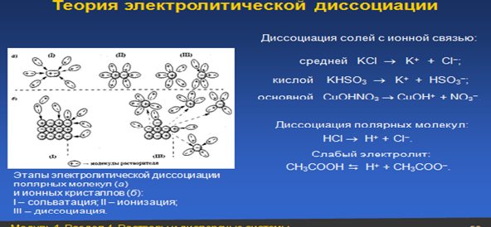

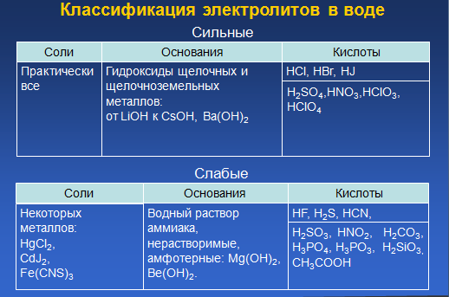

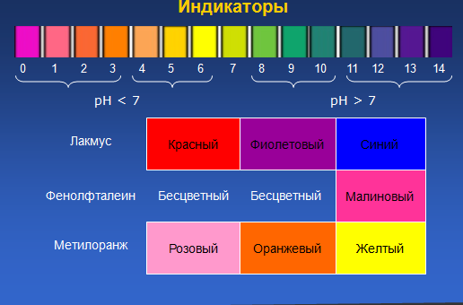

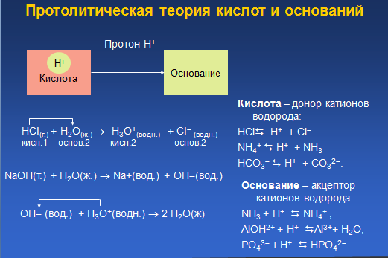

Алгоритм составления уравнений реакций ионного обмена.

Задание: Составить уравнение реакции между сульфатом меди (II) и гидроксидом натрия в молекулярном и ионном виде.
Выполняемые действия | Результат
- Составить формулы реагентов  (по степени окисления) | 1).Cu²⁺SO₄²⁻+ Na⁺OH⁻
2. Составить формулы продуктов реакции обмена | 2).CuSO₄ + NaOH →Cu(OH)₂ + Na₂SO₄
3.Расставить коэффициенты в уравнении | 3). CuSO₄ + 2 NaOH→ Cu(OH)₂↓ + Na₂SO₄
4. Составить полное ионное уравнение, пользуясь понятием о сильных и слабых электролитах, а также представлением о диссоциации кислот, солей, щелочей.  Важно! Сильные электролиты пишут в ионном виде, слабые – в молекулярном | 4)Cu²⁺+SO₄²⁻+2Na⁺+2OH⁻→Cu(OH)₂+2Na⁺ +SO₄²⁻  слабый электролит
5. Составить сокращенное ионное уравнение, вычеркнув формулы ионов, не участвующих в реакции. | 5). Cu²⁺ + 2OH⁻→Cu(OH)₂↓
6 . Сделать вывод об обратимости реакции | 6). Реакция необратима (протекает до конца), т.к. в результате реакции образовался осадок.

3. Самостоятельная работа.
1. Определите какие из указанных веществ являются сильными и слабыми электролитами: а) СаСО₃, Са(ОН)₂, Н₂СО₃, СuSО₄, Н₂SО₄, Сu(ОН)₂;
б) Nа₂S, NаОН, Н₂S, Zn(ОН)₂, НNО₃.
2. Составьте уравнения электролитической диссоциации для следующих электролитов: Н₂СО₃, Ва(ОН)₂, СuSО₄, Nа₂НРО₄, PbOHNO₃. Какие из этих электролитов образуют катионы водорода?
3. Напишите полные и сокращенные ионные уравнения следующих реакций:
а) Ca(NO₃)₂ + K₂CO₃→ CaCO₃+ KNO₃;
б) СuCl₂+КОН→ Cu(OH)₂ + KCl;
в) Ва(NО₃)₂+(NH₄)₂SО₄→ BaSO₄ + NH₄NO₃;
г) СаСО₃+НСl→ CаCl₂ + CO₂+ H₂O;
д) СuSО₄+NаОН→ Cu(OH)₂ + Na₂SO₄;
е) АgNО₃+FeCl₃→ AgCl + Fe(NO₃)₃;
ж) NН₄Сl+NаОН→ NH₃ + NaCl + H₂O;
з) СuSО₄+Nа₂S→ CuS + Na₂SO₄;
и) Zn(ОН)₂+НСl→ ZnCl₂ + H₂O;
4. Напишите молекулярные и ионные уравнения реакций между:
а) гидроксидом кальция и азотной кислотой;
б) сульфатом меди и гидроксидом лития;
в) сульфатом аммония и гидроксидом натрия;
г) нитратом меди и гидроксидом калия;
д) сульфатом железа (II) и гидроксидом лития;
е) карбонатом натрия и серной кислотой.
5. Составьте молекулярные уравнения реакций, выражаемых ионными уравнениями:
а) Zn²⁺ + S²⁻→ ZnS;
б) CH₃COO⁻ + H⁺ → CH₃COOH;
в) H⁺ + OH⁻→ H₂O;
г) Fe³⁺ + 3OH⁻ → Fe(OH)₃;
д) PbS + 2H⁺ → H₂S + Pb²⁺;
е) Mg(OH)₂ + H⁺→ MgOH⁺ + H₂O.

